1) Descargar el template.
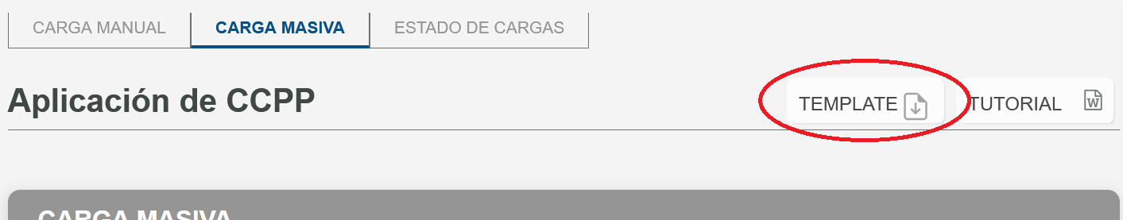

2) Cambiarle el nombre al archivo (en el ejemplo, “AplicCCPP231120”) y abrirlo en Microsoft Excel, LibreOffice Calc u otra aplicación similar.

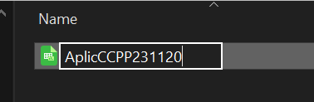
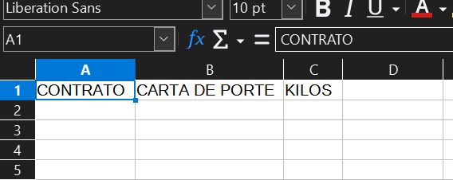

3) Completar los datos de Contrato, Carta de porte y Kilos respetando la columna correspondiente a cada uno, comenzando desde la fila 2. Guardar los cambios y cerrar.

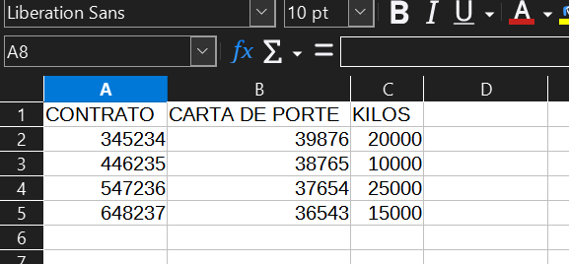

4) Presionar el botón Browse y seleccionar el archivo anteriormente guardado.
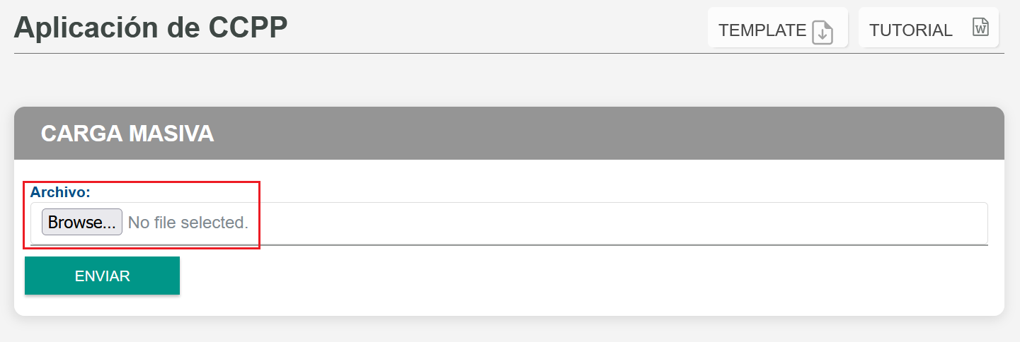
5) Presionar el botón Enviar. El sistema procesará el archivo y, en caso de no haber errores, informará las aplicaciones guardadas.

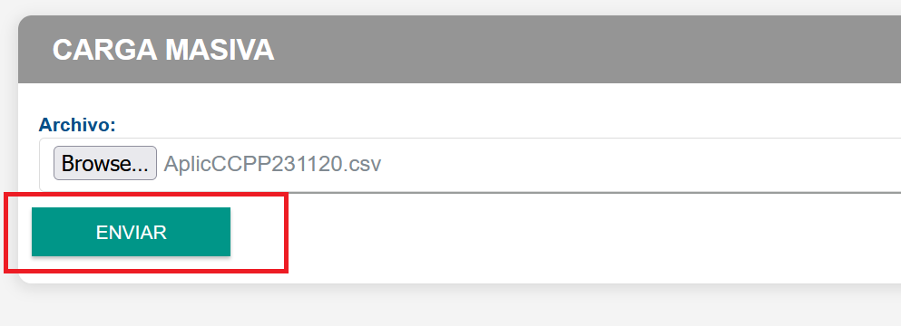

6) Si se encontrara al menos un error, ninguno de los registros será grabado y el sistema mostrará los errores encontrados. En este caso se debe volver a abrir el archivo, corregir los errores, grabarlo y cerrarlo. Luego, presionar el botón Cargar otro archivo para volver a subir el archivo ya corregido.

